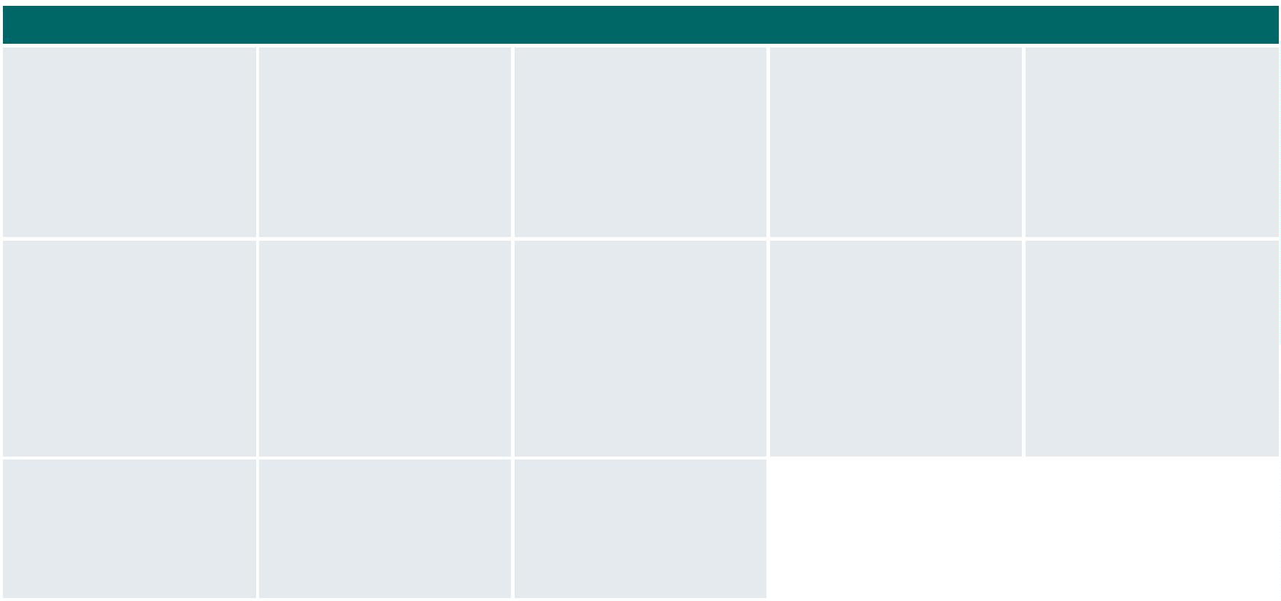

6º PLANO DE AÇÃO
PARCERIA PARA GOVERNO ABERTO
NACIONAL
Open Government Partnership
RELATÓRIO DE STATUS DE EXECUÇÃO
COMPROMISSO 7 – MELHORES SERVIÇOS PARA A AGRICULTURA FAMILIAR
4
º TRIMESTRE DE 2025
APRESENTAÇÃO
O Relatório de Status de Execução - RSE é o instrumento fundamental para acompanhamento dos marcos estabelecidos para o
alcance dos compromissos pactuados no âmbito do 6º Plano de Ação brasileiro. Este relatório apresenta as informações sobre as
ações desenvolvidas no quarto trimestre de 2025, prestadas pelo grupo de organizações integrantes do Compromisso. Monitorar o
compromisso consiste em acompanhar a execução de cada marco, a fim de conhecer, analisar e dar transparência aos resultados
alcançados e aos aprendizados obtidos pelas organizações envolvidas no processo.
DADOS DO COMPROMISSO
Descrição
Avaliar, aprimorar e ampliar o acesso aos serviços do Ministério do Desenvolvimento Agrário e Agricultura Familiar (MDA), com o
foco nos usuários.
Coordenador
Ministério do Desenvolvimento Agrário e Agricultura Familiar - MDA
Demais Atores
Associação Brasileira
de Entidades de
Assistência Técnica e
Extensão Rural,
Pesquisa e
Confederação Nacional
dos Trabalhadores e
Trabalhadoras na
Agricultura Familiar do
Brasil - CONTRAF
Associação Brasileira
de Reforma Agrária -
ABRA
Companhia Nacional de
Abastecimento - CONAB
Controladoria-Geral da
União - CGU
Regularização
Fundiária - ASBRAER
Federação Nacional
dos Trabalhadores da
Assistência Técnica,
Extensão Rural e da
Pesquisa do Setor
Público Agrícola do
Brasil - Faser/ Rede
EMATER
Escola Nacional de
Administração Pública -
ENAP
Instituto Nacional de
Colonização e Reforma
Agrária - INCRA
Ministério da
Agricultura e Pecuária -
MAPA
Ministério da Gestão e
da Inovação em
Serviços Públicos - MGI
Serviço Nacional de
Aprendizagem Rural -
SENAR/ Confederação
Nacional de Agricultura
Observatório Brasileiro
de Políticas Públicas -
UFMG
Rede Brasileira de
Monitoramento e
Avaliação - RBMA
-
CNA

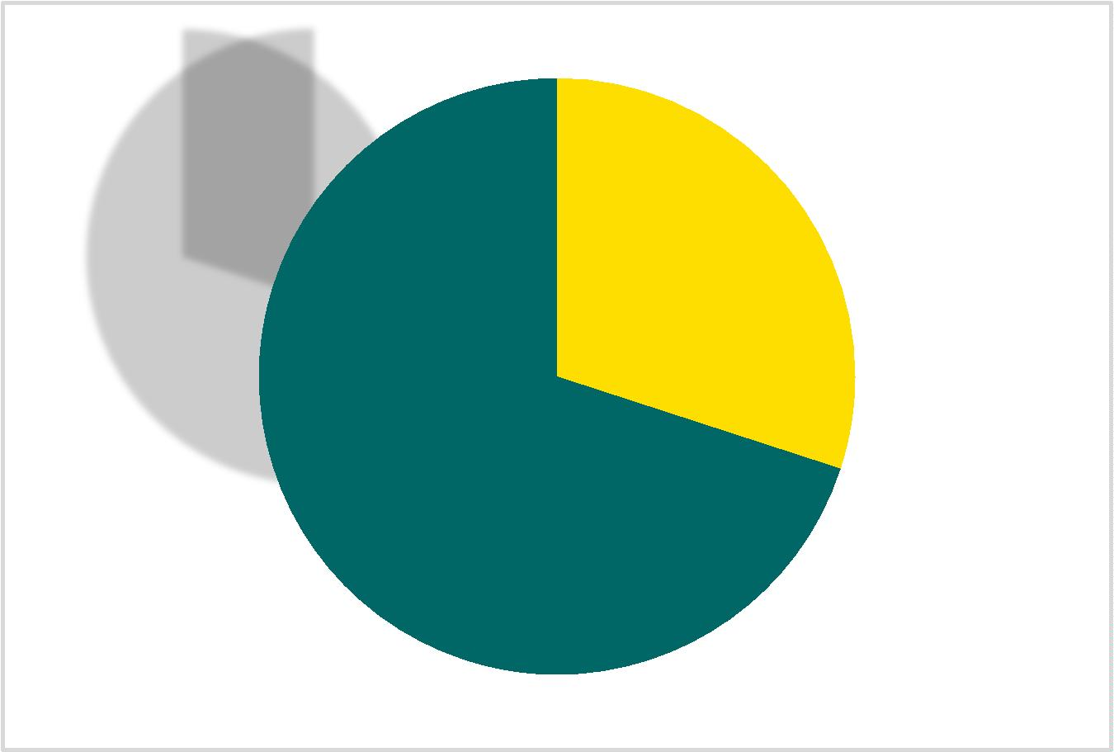
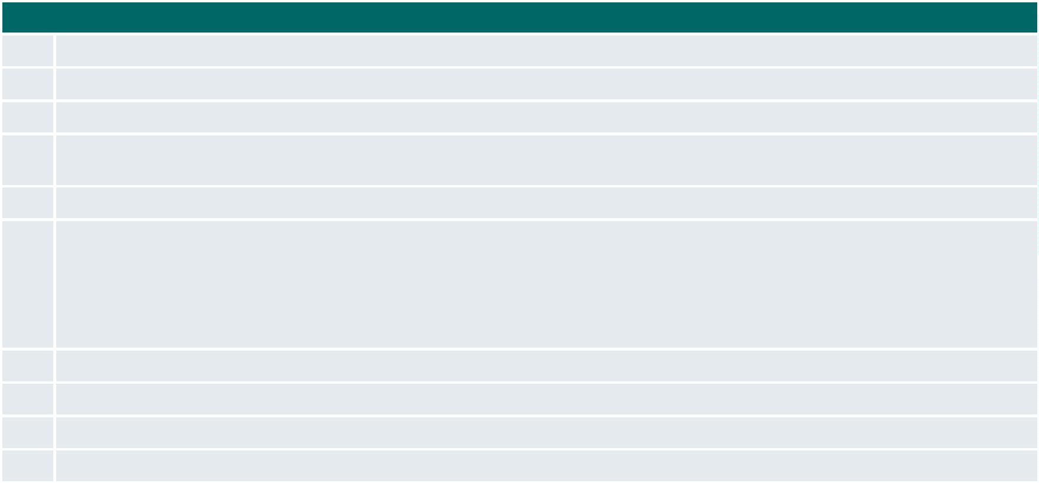
PROGRESSO DO COMPROMISSO
Neste compromisso foram definidos os seguintes marcos com níveis distintos de complexidade e com a participação de diferentes
atores.
Marcos
1
2
3
4
Avaliação inicial dos serviços de forma participativa
Novo(s) ciclo(s) de avaliação(ões)
Elaboração do Plano de Monitoramento e Avaliação
Realização de diagnóstico (pesquisa com usuários e análise heurística) e eventual redesenho do sistema do CAF por meio
de parceria com o LABQ do MGI
5
6
Aprimoramento da comunicação na carta de serviços
Integração de dados com:
•
•
•
•
BCNPJ e BCPF
DATAPREV
CONECTA.GOV
CEP
7
8
9
Plano de capacitação para colaboradores e usuários de serviços (CAF), considerando especificidades
Acompanhamento da implementação das recomendações das avaliações
Aprimoramento do CAF (CAF 3.0)
10
Integração de todos os serviços do MDA à API de avaliação de satisfação dos usuários
A seguir é possível observar o gráfico que demonstra situação do andamento dos marcos:
Em andamento; 3
Concluídos; 7
Página 2


MARCOS CONCLUÍDOS
MARCO
ORGANIZAÇÕES
ENVOLVIDAS
RESULTADOS
1
Avaliação inicial dos serviços de forma
participativa
CGU (Coordenador)
• Diagnóstico inicial levantado
MDA
MGI
•
•
Recomendações de melhorias
Projeto da Jornada do Usuário elaborado
RBMA
4
Realização de diagnóstico (pesquisa com
usuários e análise heurística) e eventual
redesenho do sistema do CAF por meio de
parceria com o LABQ do MGI.
MGI (Coordenador)
MDA
• Diagnóstico realizado
•
Projeto para revisão do CAF elaborado
A equipe do LabQ produziu o Relatório de UX
(experiência do usuário) anexo, em que
demonstrou a análise no Sistema CAF 3.0,
realizada com foco na usabilidade, acessibilidade
e eficiência das principais funcionalidades, com
vistas a aprimorar a interface do sistema do ponto
de vista do usuário, identificando oportunidades
de melhorias alinhadas às melhores práticas de
design centrado no usuário.
5
Aprimoramento da comunicação na carta
de serviços.
MDA (Coordenador)
MGI
• Comunicação da carta de serviços aprimorada.
O trabalho coletivo envolveu diferentes áreas do
Ministério do Desenvolvimento Agrário e
Agricultura Familiar (MDA) para atualizar os textos
sobre os serviços do MDA disponíveis no portal
gov.br, com o uso da linguagem simples, a fim de
possibilitar que os beneficiários entendam e
utilizem as informações publicadas. Além disso,
foram publicadas, no site do Ministério, dois
formatos distintos da Carta de Serviços do MDA
para facilitar o acesso às informações públicas, de
forma clara, e a leitura da Carta.
6
7
Integração de dados com:
MDA (Coordenador)
MGI
• Integração realizada
• Projeto de divulgação e qualificação da rede
elaborado
•
•
•
•
BCNPJ e BCPF
DATAPREV
CONECTA.GOV
CEP
Plano de capacitação para colaboradores e MDA (Coordenador)
usuários de serviços (CAF), considerando
especificidades.
• Plano de capacitação elaborado
ASBRAER
CONTRAF
FAZER
Planejamento de capacitações regulares sobre o
sistema CAF 3.0 até o final do ano. Já foram
realizadas, em 2025, dezoito turmas do curso
assíncrono Introdução ao Cadastro Nacional da
Agricultura Familiar (CAF 3.0), lançado na
plataforma da Escola Nacional de Gestão
Agropecuária (Enagro). Elaborado o Plano Nacional
de Formação do Cadastro Nacional da Agricultura
Familiar (FORMACAF)
9
Aprimoramento do CAF (CAF 3.0)
MDA (Coordenador)
CAF aprimorado
https://caf.mda.gov.br/
MDA/OUV
10
Integração de todos os serviços do MDA à
API de avaliação de satisfação dos
usuários.
•
Integração concluída para os serviços públicos
oferecidos pelo MDA, disponíveis no portal
GOV.BR
MGI
Página 3

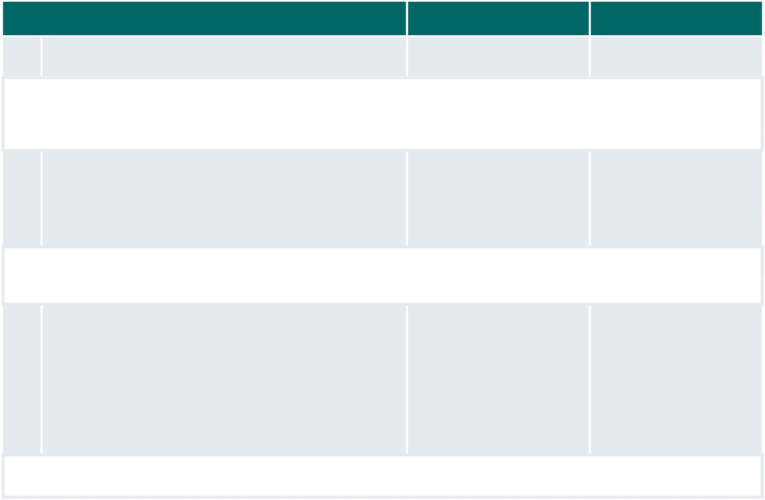
MARCOS EM ANDAMENTO
MARCO
ORGANIZAÇÕES
ENVOLVIDAS
PREVISÃO DE FIM
2
Novo(s) ciclo(s) de avaliação(ões)
MDA (Coordenador)
ENAP
AGO/26
Detalhamento das Ações:
O Termo de Execução Descentralizada (TED) do MDA à ENAP realizado em 8 de agosto de 2025 foi cancelado, sendo realizado
novo TED para a ENAP, mantendo-se o cronograma inicial. As oficinas estão programadas para serem iniciadas em
fevereiro/2026. Segue anexo o Plano de Trabalho, com as datas definidas.
3
Elaboração do Plano de Monitoramento e Avaliação
RBMA (Coordenador)
DEZ/26
CGU
MDA
UFMG
Detalhamento das Ações:
Este marco será executado após a conclusão do Marco 2. A parceria do MDA com a Enap para desenvolvimento e implementação
do processo de Teoria da Mudança no CAF foi firmada para iniciar em fevereiro/2026.
8
Acompanhamento da implementação das recomendações UFMG (Coordenador)
JUL/27
das avaliações
ABRA
ASBRAER
CGU
CONTRAF
FAZER
MDA
SENAR
Detalhamento das Ações:
A continuidade de execução será realizada após a execução do Marco 2.
Página 4

